Prodávající, AIR PRODUCTS spol. s r.o.,

Výrobce:
AIR PRODUCTS spol. s r.o.

Technické parametry kapalného dusíku:

Popis parametru: |  | prodávajícím:
 | ANO | X

Pracovní tlak: 2,5 bar

prodávajícího kupujícím

a koordinovat jejich dodávku s prodávající
telemetrie bude kupující ávky

v kupujícího pro cisternu prodávajícího) pouze v pracovní dny, kdy areál sídla kupujícího
musí být prodávající

Koncovka:

Foto koncovky:

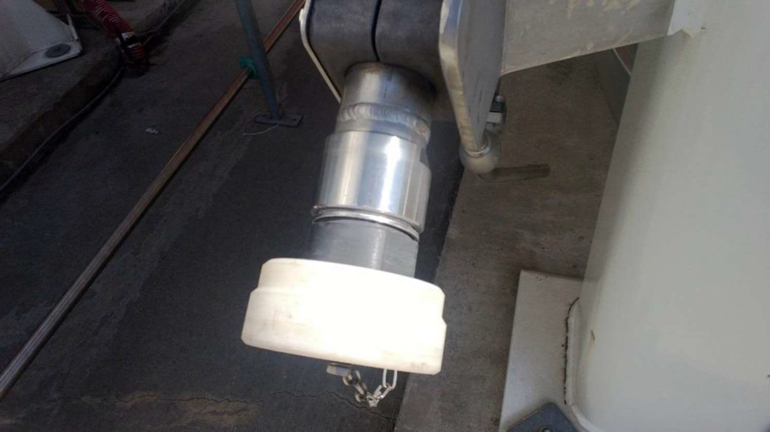

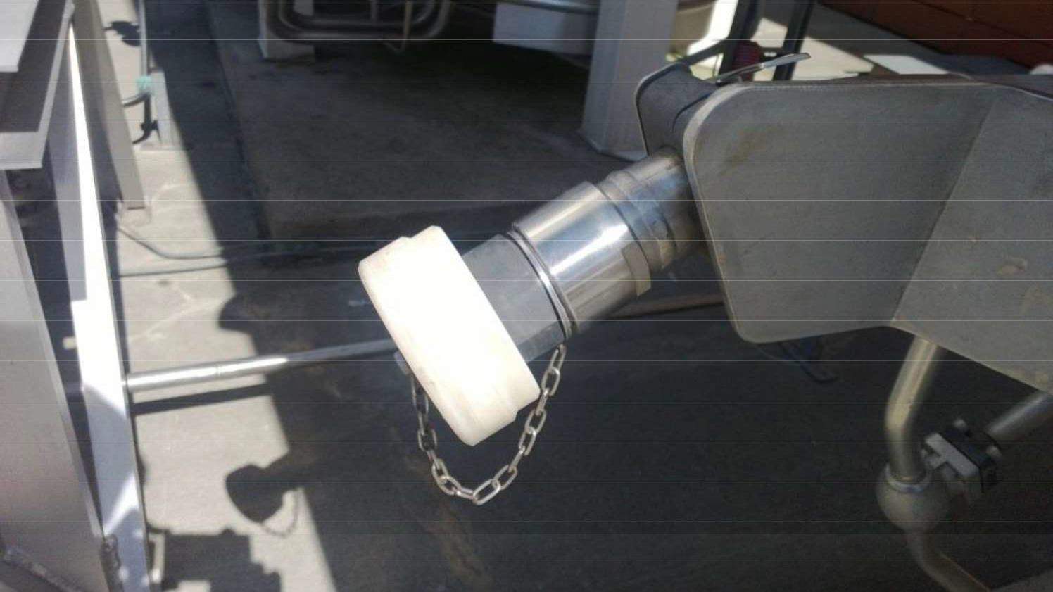

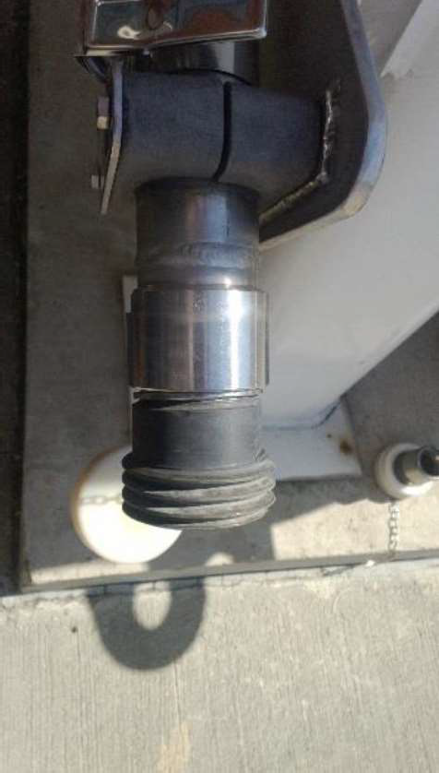

DODÁVKY KAPALNÉHO DUSÍKU

Prodávající, AIR PRODUCTS spol. s r.o., ní

V _ dne
Podpis prodávajícího1

